ACTA No. 162

REUNIÓN ORDINARIA DE CONSEJO DE ADMINISTRACIÓN.
CONJUNTO RESIDENCIAL PARQUE CENTRAL BONAVISTA 2.

Fecha: Jueves 22 de noviembre de 2018.

ASISTENTES CONSEJO ADMINISTRACIÓN:

- Natalia Castillo.
- Luis Daza.
- Ginna Forero.
- Adriana Mateus.
- Zaida Ríos.
- Wilmer Valero.
- Alexander Vásquez.
- John Villegas.

INVITADOS:

- Ruth Margarita Rincón (Administradora).
- Luisa Mejía (Dirección comercial de CERTINEXT S.A.S.)

ORDEN DEL DÍA.

1. Verificación del quórum y aprobación del orden del día.
2. Espacio para empresa certificadora de ascensores.
3. Espacio para Hidromat SAS.
4. Mantenimiento planta eléctrica.
5. Acceso peatonal y licencias.
6. Citofonía
7. Reunión informativas parqueaderos.
8. Actividades varias y seguimiento a labores realizadas por el administrador.
9. Aprobación de cotizaciones varias.
10. Varios.

DESARROLLO DEL ORDEN DEL DÍA.

- Verificación del quórum, y aprobación del orden del día.

Siendo las 7:45 p.m. del día 22 de noviembre de 2018 se da inicio a la reunión del Consejo de Administración haciendo verificación de quórum con la asistencia de 8 consejeros, y la presencia de las 2 personas nombradas como invitados. El Consejo de Administración dio aprobación al orden del día propuesto.

- Espacio para empresa certificadora de ascensores.

Se le da la palabra a la Sra. Luisa Mejía directora comercial de CERTINEXT S.A.S., quien indica que se van a cumplir los 180 días que tiene la copropiedad para corregir las inconformidades presentadas en la visita de certificación realizada a los ascensores, y sugiere lo siguiente:
- Retiro de cajas de la empresa Claro que están ubicadas en el cuarto de máquinas de los ascensores de las torres 4, 5, y 6.
- Interponer derecho de petición contra la empresa Claro para que retire las cajas.
- Validación de la luminosidad que tiene cada cuarto de máquinas de los ascensores, según la norma es de 250 lux.
- Colocar candados al ingreso de los cuartos de máquinas.
- Colocar placas donde se evidencie capacidad de carga y mediciones pertinentes.

- Espacio para Hidromat SAS.

Los señores de la empresa Hidromat no se presentaron indicando que no fue confirmada la reunión

- Mantenimiento planta eléctrica

La Administradora informa que el sr. Ronny Roberto León quien realiza el mantenimiento de la plana eléctrica, indica que él coloca los insumos para el cambio de aceite y filtros, se validó el contrato, esto para verificar si la copropiedad puede comprar los insumos (aceite y filtros) y la persona encargada del mantenimiento hace el cambio (mano de obra) sin tener algún costo adicional. La Administradora enviara correo indicando la fecha del cambio del aceite y filtros, así poder saber si la persona encargada de este cambio, lo realiza sin colocar los insumos. Se solicita informe técnico de los trabajos realizados. Se validaron 2 cotizaciones y son más económicas que el contrato que esta en este momento. Se validará la viabilidad de terminación del contrato.

- Acceso peatonal y licencias.

La Administradora informa que los señores de Incomelec reiniciaron el equipo, y estaban trabajando a error y ensayo, lo que indica que no es personal experto para este fin. Una vez restablecido el sistema cargaron bases de datos, dando como resultado que las torres 5 y 6 quedaron por fuera del sistema y no funcionan los TAG’s de dichas torres, a lo cual indica que se debe hacer el ingreso manual a la plataforma. El lunes 26 de noviembre de 2018, se concretó cita con otra empresa que tiene la licencia del software.

- Citofonía.

La Administradora informa que ya están las pólizas del contrato de Citofonia, y ya están trabajando para llenar la plantilla que envió Citoplus correspondiente a la base de datos, para así poder entrar en funcionamiento con la Citofonia virtual.

- Reunión informativas parqueaderos.

Las reuniones informativas con propietarios y/o arrendatarios de parqueaderos, se realizara el día 3 de diciembre a las 8.30 p.m. (hora de inicio). Se le solicita a la administradora tomar fotografías de casos de parqueaderos que estén infringiendo al manual de convivencia, para llevar evidencia de lo que se debe cambiar por parte de los usuarios de estos. La reunión la liderara el consejero Wilmer Valero, junto con la administración y los consejeros los acompañaremos.

- Actividades varias y seguimiento a labores realizadas por el administrador.

- La administradora informa que se está retrasando el rembolso de caja menor y actividades correspondientes a contabilidad. Se enviará correo a la Sra. contadora para que indique el plan de contingencia.
- Se solicita indicar el valor del bono para dar a la parte administrativa en el mes de diciembre, el cual se indica por valor de $50.000, y se somete a votación. De manera unilateral se aprobó.
- La administración manifiesta que las mascotas no tienen todas las vacunas y a la fecha no han cumplido, se plantea tres opciones para que se dé el ingreso y uso a la zona de mascotas así:
- Opción 1: Dejar las condiciones actuales de ingreso a la zona.
- Opción 2: Dejar que entren solo los que le falta la vacuna pentavalente.
- Opción 3: Dejar que todos usen la zona sin restricción.
Quedando la votación así:
Para la opción 1: 5 votos
Para la opción 2: 2 votos
Para la opción 3: 1 voto

- Aprobación de cotizaciones varias.

La Administradora presenta las siguientes cotizaciones para su validación y aprobación:

- Faltantes de equipos contra incendios los cuales se tiene las siguientes opciones y valor:

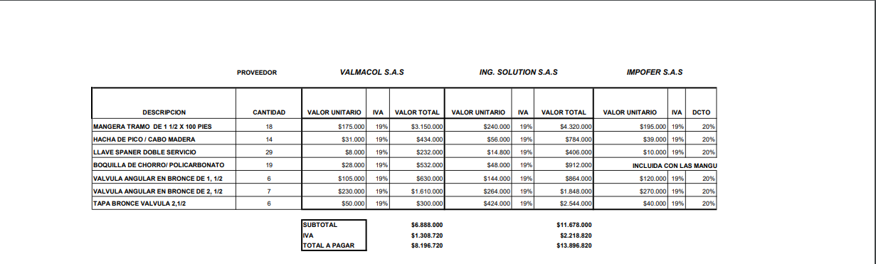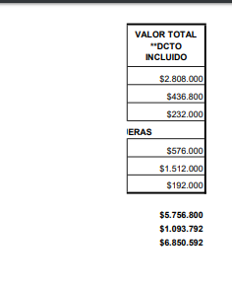
- Se realizo la votacion asi.
Para la opcion 1 (Valmacol SAS.): 5 votos
Para la opción 2 (Ing. Solutions SAS.): 0 votos
Para la opcion 3 (Impofer SAS.): 3 votos

- Lavado de tanques aereos y subterraraneos:
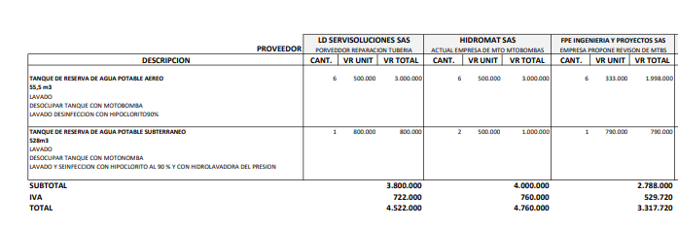
- Se realizo la votacion asi.
Para la opcion 1 (LD Servisoluciones SAS.): 0 votos
Para la opción 2 (Hidromat SAS.): 0 votos
Para la opcion 3 (FPE Ingenieria y Proyectos SAS.): 5 votos
Las consejeras Gina Forero, Zaida Rios, y Adriana Mateus se abstienen de votar.

El sr Presidente del consejo da razones para que tomenos una decisión al respecto, ya que hay urgencia del lavado de los tanques, asi mismo se solicta a la Sra Administradora que hable con la empresa FPE para que realice rebaja a los valores cotizados.

- Varios

La consejera Zaida Ríos, solicita a la Sra. Margarita Rincón que informe quien hace los reemplazos cuando falta personal de aseo, ya que días anteriores falto una señora quien se encontraba incapacitada, para esto responde la Sra. administradora que siempre llega un remplazo. La consejera Zaida afirma que hablo con una trabajadora de la empresa de aseo quien le afirmó que no llego tal reemplazo.

Se solicita a la Sra. Administradora la compra de Reloj para Control de Asistencia (Acceso Biométrico con registro de huella), para que el personal administrativo, de aseo, y de seguridad registre entrada y salida a diario, y así poder llevar un control del personal.

Se solicita el arreglo de la puerta metálica entrada zona verde entre torre 2 y 3.

Pasar llamado de atención a la empresa de seguridad y al señor del parqueadero del 687, ya que sale sin dejar ningún documento ya que es policía.

Se solicita a la Sra. Administradora la compra de 1 extractor de olores industrial, para ubicarlo en el cuarto de basuras del parqueadero.

Se solicita a la Sra. Administradora que se ejerza control sobre los préstamos de carros de mercado y planchones para mudanzas a los copropietarios morosos de valores pecuniarios.

Se solicita a la Sra. Administradora la copia del llamado de atención a la tienda.

Se solicita a la Sra. Administradora enviar carta a la aseguradora reclamado póliza de mal servicio de por parte de la empresa que tiene a cargo IUTUM, según correos que se han solicitado en varias ocasiones.

Se da por terminada la reunión a las 12:15 a.m. del día 23 de noviembre de 2018, para constancia firman:

___________________________ ___________________________
JOHN VILLEGAS. ALEXANDER VASQUEZ.
Presidente de la Reunión. Secretario de la reunión.

